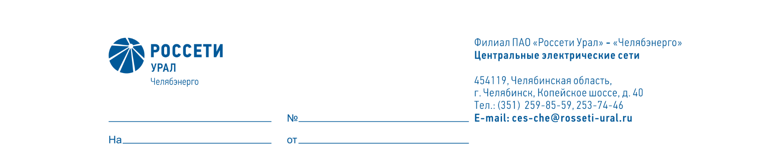

Служба диагностики и защиты от перенапряжения

Директору ПО «Центральные
электрические сети» филиала ПАО «Россети Урал»- «Челябэнерго»
А.Б. Денисову

  - Об установлении доплаты

Уважаемый Александр Борисович!

В связи с переводом инженера 1 категории СДЗП Харлова А.А., таб. № 8128, на должность ведущего инженера СДЗП и сохранением обязанностей ответственного за ЭТЛ-130 прошу восстановить доплату за дополнительный объем работ в размере 10%.
В связи с наличием вакантной должностью инженера 2 категории с 13.02.2026 , прошу возложить обязанности на:
- Ведущего инженера Харлова А.А., таб. № 8128, с установлением доплаты 10% за дополнительный объем работ.

В связи с переводом инженера 1 категории СДЗП Харлова А.А.,
таб. № 8128, на должность ведущего инженера СДЗП,
прошу Вас восстановить доплату за каждый дополнительный объем работ:
-как ответственного за ЭТЛ-130 в размере 10%;
-в связи с наличием вакантной должностью инженера 2 категории в размере10%.

Начальник А.В. Бочкарев

